 | ESTADO DE SANTA CATARINA  SECRETARIA DO ESTADO DA EDUCAÇÃO  Centro de educação de jovens e adultos - Laguna | 

Professor: Deivid Monteiro Torquato |  | Turno: Noturno
CURSO: 3072 - EJA ENS. FUNDAMENTAL | TURMA: 05  Carreira Do Siqueiro - Engenho
História e Geografia

Realização de Exercícios

11) (Cesgranrio – RJ) Nas regiões subdesenvolvidas ocorrem dois tipos de êxodo rural:
1 – aquele provocado pela modernização da agricultura e consequente liberação da mão de obra;
2 – aquele provocado pela manutenção de formas antiquadas de produção, que detêm como consequência o empobrecimento geral da população.
A respeito dos dois tipos de emigração, pode-se dizer que:
a) No segundo tipo predomina uma agricultura comercial especulativa que emprega numerosa mão de obra.
b) No primeiro tipo há perda de população, mas a produtividade agrícola se eleva.
c) Tanto o primeiro como o segundo tipo resultam de processos de inovação da agricultura.
d) Só ocorre imigração rural quando as condições de vida da população atingem níveis de pobreza absoluta.
e) Tanto um tipo quanto o outro são provocados pelo impacto da industrialização ao atingir a agricultura.

12) São fatores que se associam à urbanização do Brasil ao longo do século XX:
I. Industrialização tardia
II. Mecanização do campo
III. Políticas públicas demográficas
IV. Metropolização
V. Democratização fundiária
VI. Isenção de impostos urbanos
Estão corretas as afirmativas:
a) I, II e V
b) II, IV e VI
c) III, IV e V
d) I, III e VI
e) I, II e IV

13) Sobre o espaço urbano brasileiro, assinale a alternativa correta:
a) as regiões Sul e Nordeste, embora menos povoadas, apresentam as maiores taxas de urbanização.
b) com exceção das cidades de Brasília, Goiânia e Cuiabá, o Centro-Oeste brasileiro apresenta uma espacialidade urbana quase nula.
c) a concentração de habitantes no Sudeste, resultando na formação de grandes cidades nessa região, emergiu como uma reprodução da concentração econômica do país.
d) o espaço urbano brasileiro, embora não homogêneo, apresenta uma distribuição relativamente igualitária ao longo do território.
e) o número de cidades brasileiras com mais de dez milhões de habitantes vem diminuindo em razão do processo de desmetropolização.

14) Sobre a organização espacial e a hierarquia urbana do Brasil, julgue os itens a seguir:
I. As duas grandes cidades globais do Brasil são Rio de Janeiro e São Paulo. Juntas, elas formam um eixo populacional conhecido como megalópole.
II. O Brasil possui dezenas de metrópoles nacionais, cujo impacto produtivo, político e econômico alcança várias partes e regiões do território brasileiro.
III. Atualmente, há uma crescente importância das cidades médias e das metrópoles regionais brasileiras.
IV. Cidades como Goiânia e Florianópolis possuem uma polarização socioeconômica que se restringe a níveis regionais ou de um espaço próximo.
Estão corretas as afirmativas:
a) I e II
b) II e IV
c) III e IV
d) I, III e III
e) I, II, III e IV

15) (PUC-MG) Observe atentamente o gráfico e, a seguir, assinale a afirmativa INCORRETA.
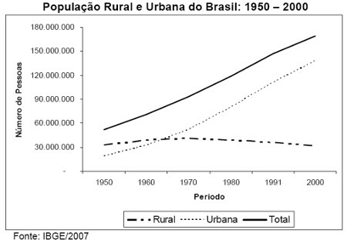
a) O maior equilíbrio entre população rural e urbana verificou-se no final dos anos 60.
b) O declínio da população rural acentuou-se significativamente a partir de meados dos anos 70.
c) O ritmo de crescimento da população rural e urbana promoveu um desequilíbrio cada vez mais acentuado entre elas a partir da década de 70.
d) O ritmo de crescimento da população total tornou-se superior ao da população urbana a partir de meados da década de 90.

16) (UFSM) Espaço Urbano Brasileiro: Observe o gráfico.
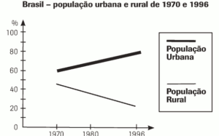

A análise sobre deslocamento populacional no Brasil permite concluir que:
a) ocorreu, de 1970 a 1996, uma diminuição relativa da população rural que passou de 44% para cerca de 21% do total.
b) já havia, em 1970, uma diferença percentual superior a 20% entre as duas populações.
c) o declínio da população rural, a partir de 1980, decorre da alta taxa de mortalidade no campo, devido ao uso de agrotóxicos.
d) o expressivo aumento da população urbana, em 1996, deve-se à disponibilidade de emprego na cidade.
e) o processo de distribuição da população rural e urbana tende a produzir uma sociedade de ocupação predominantemente rural.

17) (Fatec) Espaço Urbano Brasileiro: Considere a ilustração apresentada a seguir: Desenvolvimento urbano e reforma urbana.
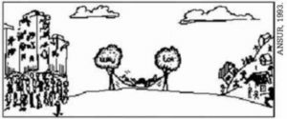
A figura põe em evidência um problema recorrente no processo de crescimento urbano da maioria das cidades brasileiras, a saber:
a) a falta de terrenos planos para a construção, que tornariam a moradia mais acessível para a população mais carente.
b) a construção de um grande número de edifícios que conseguem abrigar a maior parte da população, deixando áreas ociosas.
c) o excesso de áreas destinadas ao lazer e a falta de moradias para grande parte da população.
d) a formação de “vazios urbanos” entre as áreas centrais e a periferia, no aguardo de valorização futura.
e) a opção de grande parcela da população por habitar edifícios nas áreas periféricas, por serem mais baratos.

18) (Fuvest) Espaço Urbano Brasileiro: No Brasil, as regiões metropolitanas caracterizam-se por:
a) concentração de migrantes. A classificação como metrópole regional ou nacional depende da concentração de organismos públicos federais.
b) concentração populacional em torno de um município. A classificação como metrópole regional, ou nacional depende da proporção de imigrantes regionais ou nacionais no conjunto de sua população.
c) processo de desconcentração industrial. A importância regional ou nacional de sua indústria é que permite classificar uma região como metrópole regional ou nacional.
d) conturbação de várias cidades em torno de uma cidade central. A definição dessa cidade como metrópole regional ou nacional depende do alcance territorial de suas atividades econômicas.
e) processo de concentração populacional em torno de um município. A classificação como metrópole regional ou nacional depende de sua influência no desenvolvimento industrial regional ou nacional.

19) (PUC-Campinas)
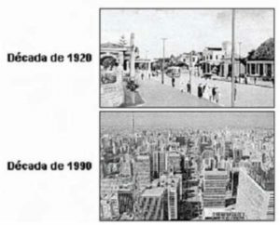
Assinale a alternativa que analisa o conteúdo geográfico das duas fotos.
a) A origem e evolução da Av. Paulista, enquanto área urbanizada esteve fundamentalmente associada às políticas de planejamento.
b) O espaço urbanizado da Av. Paulista demonstra, em vários momentos históricos, a importância e a hegemonia do capital nacional.
c) O uso do solo da Av. Paulista, pelo setor financeiro, representou duro golpe na burguesia nacional, que privilegiou o caráter residencial da avenida.
d) A organização do espaço da Av. Paulista é uma representação que evidencia em metrópoles industrializadas, como São Paulo, que não há segregação espacial.
e) A formação e transformação, ao longo do século XX, do uso e ocupação do solo da Av. Paulista estão fortemente relacionados à presença do capital.

20) (PUC Minas) Espaço Urbano Brasileiro: A dinâmica residencial das pessoas que vivem nas grandes cidades brasileiras vem sofrendo algumas modificações significativas. Qual das alternativas retrata, corretamente, essa dinâmica?
a) A classe rica tende a fixar-se no centro, onde existe uma maior oferta de bens e serviços dos quais necessita.
b) O centro das grandes cidades apresenta um aumento de densidade residencial, o que explica os problemas de trânsito nessa área.
c) O centro das cidades, com o passar do tempo, vai perdendo a sua função residencial, substituída pela função comercial e de prestação de serviços.
d) A maior valorização das áreas centrais aumenta a disputa pela terra, o que impossibilita o surgimento de favelas nessas áreas.
e) O operariado industrial passa a residir no centro das grandes metrópoles, pois é aí que existe a oferta de emprego no setor secundário.

